TERME
TİCARET VE SANAYİ ODASI BASIN BÜLTENİ
ŞUBAT/2019 SAYI:2

BAŞKAN EKMEKÇİ’DEN ZİYARET
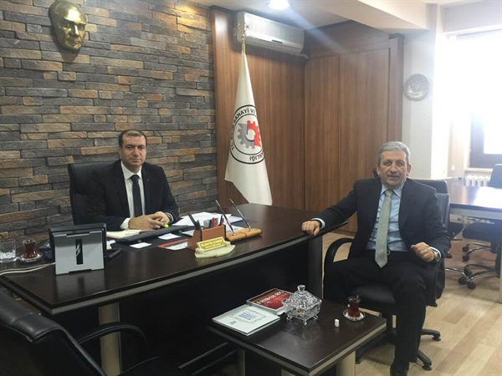
Terme Ticaret ve Sanayi Odası Yönetim Kurulu Başkanı Ahmet Ekmekçi Samsun Sanayi Ticaret İl Müdürü Selahattin Altınsoy’u makamında ziyaret etti.
Terme’de planlanan Endüstri Bölgesi ve Tarım Makinaları İhtisas Organize Sanayi Bölgesi yatırımları için görüşmelerde bulundu.
Karşılıklı fikir alışverişinin gerçekleştiği toplantı güzel temennilerle son buldu.
MİLLETİMİZİN BAŞI SAOLSUN
Terme TSO Yönetim Kurulu Başkanı Ahmet Ekmekçi; İstanbul’da şehit olan 4 askerimiz ile ilgili taziye mesajı yayınladı.
İstanbul Çekmeköy’de meydana gelen elim kaza sonucu askeri helikopter düşmüş ve dört askerimiz şehit olmuştur. Şehit olan askerlerimize Allah'tan rahmet, ailelerine ve milletimize başsağlığı diliyorum ” dedi.

TERME TSO'DAN ZİRAAT ODASINA ZİYARET
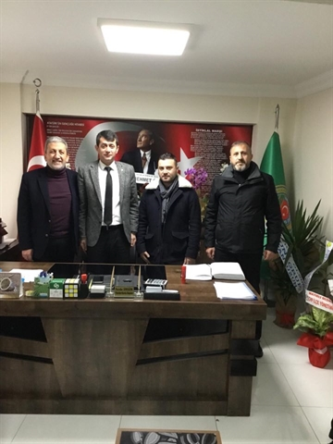Terme Ticaret ve Sanayi Odası Yönetim Kurulu Başkanı Ahmet Ekmekçi ve Yönetim Kurulu Üyeleri yeni dönemde tekrar başkanlığına seçilen Ziraat Odası Başkanı Ferda Ergün’ü makamında ziyaret ederek görevinde başarılar diledi.
TİCARET BAKANLIĞI BAŞMÜFETTİŞİ DR.SÜLEYMAN AYDEMİR TARAFINDAN MEVZUAT EĞİTİMİ VERİLDİ
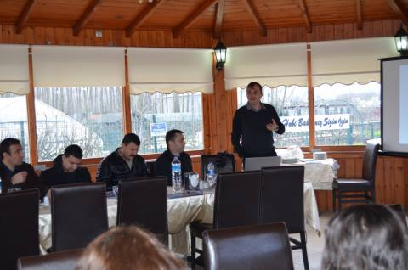Çarşamba Ticaret Borsası,Çarşamba Ticaret ve Sanayi Odası işbirliğinde , Samsun ve çevre il ve ilçelerden Oda ve borsa personellerinin katılımlarıyla Ticaret Bakanlığı Başmüfettişi Dr.Süleyman Ruhi Aydemir tarafından "Mevzuat" bilgilendirilmesi yapıldı.
Yapılan toplantıda Başmüfettiş , 5174 ve 5510 sayılı Türkiye Odalar ve Borsalar Birliği kanunu ve bu kanun uyarınca çıkarılan yönetmelikleri açılayarak , yer yer örnekleyerek oda ve borsa personellerini bilgilendirdi.Toplantı sonunda uygulamada problem yaşanılan muamelat sorunlarının da çözümleri açıklayan Aydemir, toplantının oda ve borsaların işleyişleri açısından önemli olduğunu belirtti.
Eğitime Odamız adına Genel Sekreter Fatma Malkoç Avcı,Alper Yüksel ve Özge Kahraman katılım sağladı.
TERME TİCARET VE SANAYİ ODASI İKİNCİ KEZ AKREDİTE OLDU
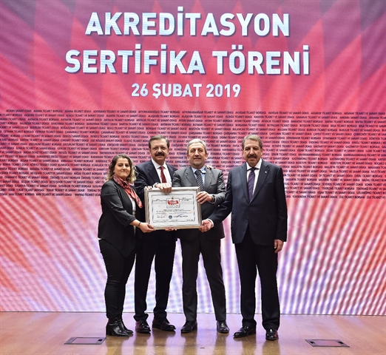
Düzenlenen Akreditasyon Sertifika Töreninde Terme Ticaret ve Sanayi Odası ikinci kez "akredite oda" olarak belgesini aldı.
Terme Ticaret ve Sanayi Odası (TSO) ikinci kez akredite oldu.
Terme Ticaret ve Sanayi Odası Yönetim Kurulu Başkanı EKMEKÇİ ve Genel Sekreter Fatma MALKOÇ AVCI’nın katıldığı, Türkiye Odalar ve Borsalar Birliği'nde (TOBB) düzenlenen Akreditasyon Sertifika Töreninde Terme Ticaret ve Sanayi Odası ikinci kez "akredite oda" olarak belgesini aldı. Terme Ticaret ve Sanayi Odasının akreditasyon belgesini Türkiye Odalar ve Borsalar Birliği Başkanı M.Rifat Hisarcıklıoğlu ile TOBB Akreditasyon Kurulu Başkanı Faik YAVUZ takdim etti.
Terme Ticaret ve Sanayi Odası Başkanı Ahmet EKMEKÇİ açıklamasında, "Vermiş olduğu hizmet kalitesiyle Beş Yıldızlı oda standartlarına ulaşan kurumumuz, akreditasyon belgesini bir kez daha alarak kalitesini taçlandırmıştır. Terme Ticaret ve Sanayi Odası her geçen gün hizmet kalitesini artırma yönünde çalışmaları da hız kesmeden devam edecektir" dedi.

